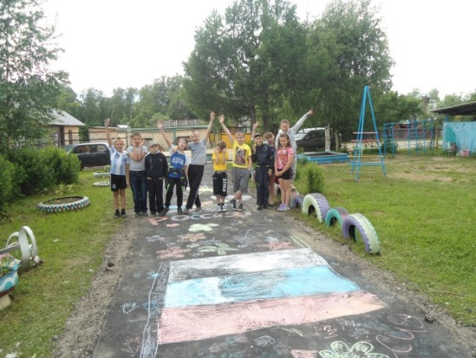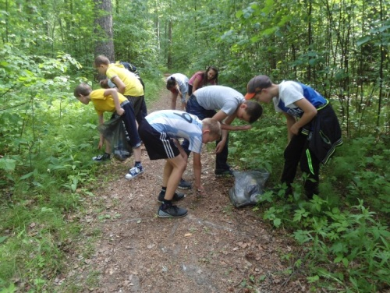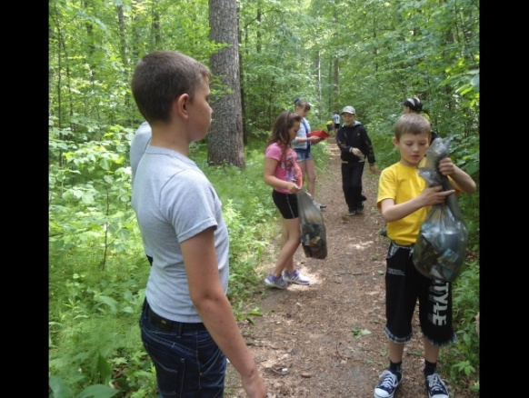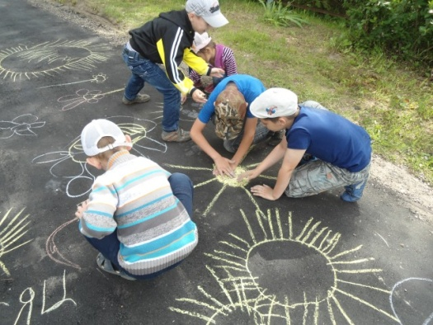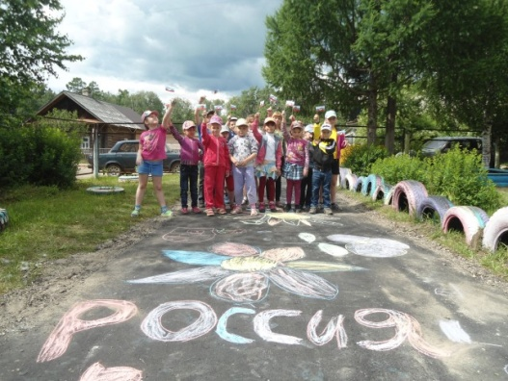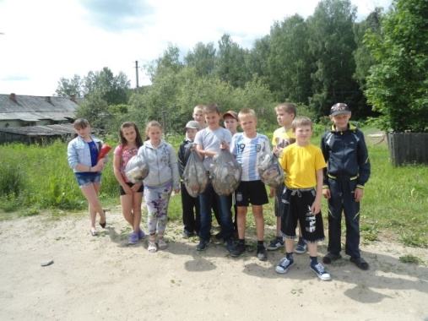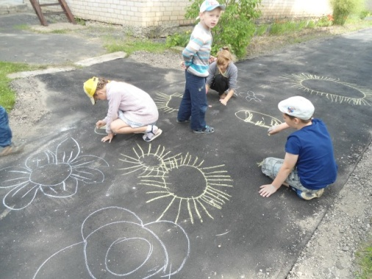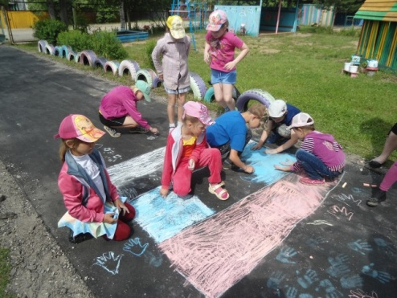«Мы дети твои, Россия!» - под таким названием 11 июня в Доме детского творчества прошла акция, которая была посвящена Дню России. Акция собрала детей от 7 до 14 лет и была организована с целью воспитания любви к истории России, к своей малой Родине. В этот день с ребятами была проведена беседа о символике России, о происхождении и истории российского герба и флага, о символическом значении цветов флага. Затем для детей был проведен мастер-класс по выполнению флажков. Флажки - небольшие символы России, дети делали из цветной бумаги и из бисера. Дальше ребят ждал конкурс рисунков на асфальте под названием «Что такое Россия?» Свою любовь и гордость за Россию дети выразили в своих рисунках, используя цветные мелки. Каждый смог почувствовать себя частью большой и прекрасной страны, которую мы называем Россия. С детьми из спортивного лагеря проведена операция «Чистый парк» по уборке мусора в парке имени В.Ф.Лугинина. Закончилась акция «Мы дети твои, Россия» радостными улыбками на лицах детей, хорошим настроением, восхищением и гордостью за свою страну.